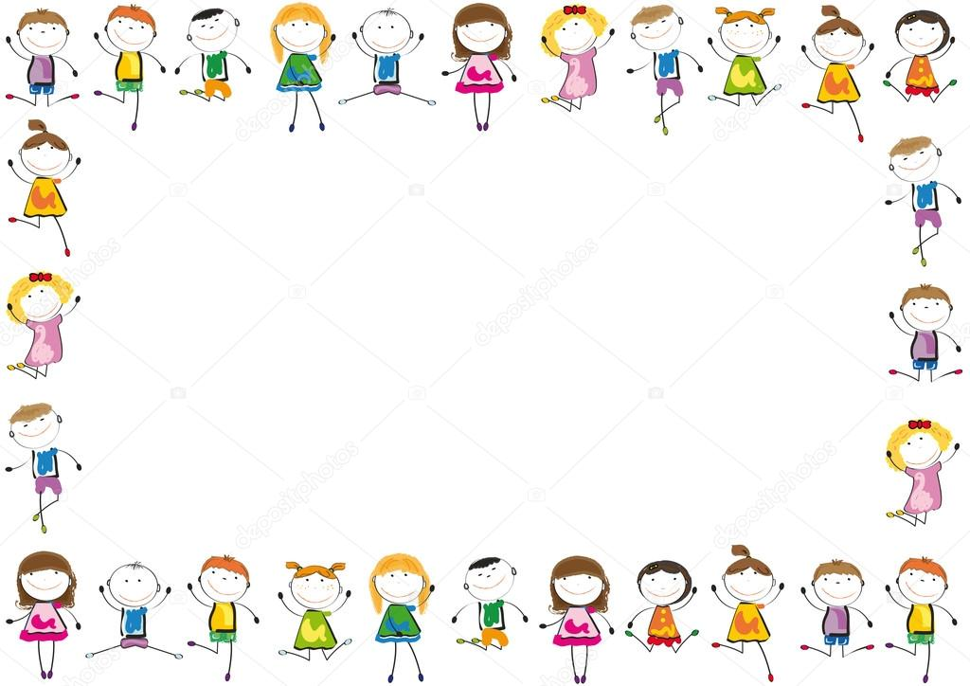
Страничка инструктора по ФИЗО

Упражнения для детей 2-3 лет, как и любая правильная физическая нагрузка для детей всех возрастных категорий, направлены на их гармоничное развитие и укрепление здоровья.
Комплекс упражнений для детей 2-3х лет

Чтобы ребенок охотно выполнял комплекс упражнений, родители должны проводить занятия в форме игры и сами в ней активно участвовать.
Дети такого возраста быстро устают, поэтому достаточно 3-4 упражнений, которые выполняются не более пяти раз, а все занятие должно занимать не более 15 минут.

- «Ходим по дорожке» (развивает походку и равновесие). На пол кладется полоса плотной бумаги или ткани, или две веревки (параллельно, на расстоянии 25 см друг от друга). Ребенок должен несколько раз пройти по этой «дорожке», сохраняя равновесие и не выходя за ее пределы. При этом можно организовать игру, поместив на другом конце дорожки игрушку, до которой ребенок должен дойти и принести взрослому.
- Переступаем через препятствие (развивает правильную походку и мышцы ног). На пол кладется палочка или маленькая игрушка, чрез которую малыш должен несколько раз переступить. А можно поиграть так: при словах «идут наши ножки по ровной дорожке» ребенок идет нормально, а при словах «а теперь идут по камешкам» ребенок должен перешагивать, поднимая колени высоко.
- Собираем кубики (развивает мускулатуру ног). На полу разбросать 6-8 кубиков и поставить емкость (корзинку, пластиковый таз или ведро). Ребенку дается задание собрать все кубики – наклоняясь за каждым или приседая.
- Летаем как птичка (развивает мускулы плечевого пояса). Ребенок стоит с опущенными руками и по сигналу «птичка полетела» поднимает руки в стороны и делает маховые движения прямыми руками, передвигаясь по комнате.

